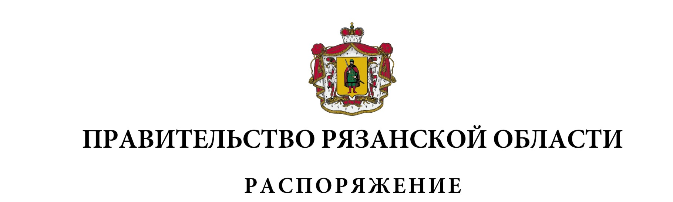от 23 июля 2025 г. № 478-р

Внести в приложение к распоряжению Правительства Рязанской области от 30 октября 2023 г. № 644-р (в редакции распоряжений Правительства Рязанской области от 21.02.2024 № 84-р, от 16.04.2024  
№ 232-р, от 17.07.2024 № 421-р, от 26.08.2024 № 514-р, от 22.10.2024 № 680-р, от 26.12.2024 № 933-р, от 11.03.2025 № 150-р, от 09.04.2025 № 246-р) следующие изменения:

1) в разделе 1 «Паспорт государственной программы Рязанской области «Реализация молодежной политики»:

- в таблице подраздела 1.1 «Основные положения»:

в строке «Куратор государственной программы Рязанской области» слова «Рослякова А.Н.» заменить на слова «Боков Д.А.»;

в сроке «Объемы финансового обеспечения за весь период реализации» цифры «1424833,77889» заменить цифрами «1457960,91489»;

- в [таблице подраздела 1.4](https://login.consultant.ru/link/?req=doc&base=RLAW073&n=451325&dst=100191) «Структура государственной программы Рязанской области»:

в [подпунктах 1.1.1](https://login.consultant.ru/link/?req=doc&base=RLAW073&n=451325&dst=102607), 1.1.2, 1.1.3 слова «Рослякова А.Н.» заменить на слова «Боков Д.А.»;

графу 3 подпункта 1.4.3 дополнить словами «, обеспечена комплексная реализация молодежной политики на территории Рязанской области»;

в [подпункте](https://login.consultant.ru/link/?req=doc&base=RLAW073&n=451325&dst=102607) 3.1.2 слова «Рослякова А.Н.» заменить на слова  
«Боков Д.А.»;

- в подразделе 1.5 «Финансовое обеспечение государственной программы Рязанской области»:

в графах 4, 10 пункта 1 цифры «222337,54269», «1424833,77889», «192178,74269», «1166698,50293» заменить соответственно цифрами «255464,67869», «1457960,91489», «225305,87869», «1199825,63893»;

в графах 4, 10 пункта 1.1 цифры «31475,05464», «416590,58593», «23671,25464», «248619,50997» заменить соответственно цифрами «31845,33064», «416960,86193», «24041,53064», «248989,78597»;

в графах 4, 10 подпункта 1.1.4 цифры «12296,2», «60517,55» заменить соответственно цифрами «12666,476», «60 887,826»;

в графах 4, 10 подпункта 1.2 цифры «190862,48805», «1008243,19296», «168507,48805», «918078,99296» заменить соответственно цифрами «223619,34805», «1041000,05296», «201264,34805», «950835,85296»;

2) в [разделе](https://login.consultant.ru/link/?req=doc&base=RLAW073&n=410941&dst=100484) «Направление (подпрограмма) 1 «Создание условий для развития, социализации и самореализации молодежи»:

- в таблице подраздела 2 «Финансовое обеспечение направления (подпрограммы)»:

в графах 4, 10 пункта 1 цифры «103408,40035», «729268,29631», «621886,99631» заменить соответственно цифрами «136535,53635», «762395,43231», «655014,13231»;

в графах 4, 10 пункта 1.1 цифры «12296,2», «305485,299938», «198103,99938» заменить соответственно цифрами «12666,476», «305855,57538», «198474,27538»;

в графах 4, 10 пункта 1.2 цифры «91112,20035», «423782,99693» заменить соответственно цифрами «123869,06035», «456539,85693»;

- в [подразделе 3](https://login.consultant.ru/link/?req=doc&base=RLAW073&n=410941&dst=100588) «Проектная часть направления (подпрограммы)»:

в графе 7 пункта 3.1 таблицы пункта 3.1 «Перечень мероприятий (результатов) проектной части» цифры «25» заменить цифрами «28»;

в таблице пункта 3.2 «Финансовое обеспечение проектной части»:

в графах 6, 12 пункта 1 цифры «12296,2», «305485,29938», «198103,99938» заменить соответственно цифрами «12666,476», «305855,57538», «198474,27538»;

в графах 6, 12 пункта 1.3 цифры «12296,2», «60517,55» заменить соответственно цифрами «12666,476», «60887,826»;

в графах 6, 12 подпункта 1.3.1 цифры «445,2», «2337,3» заменить соответственно цифрами «815,476», «2707,576»;

- в разделе 4 «Паспорт комплекса процессных мероприятий «Формирование и внедрение мер по развитию, социализации и самореализации молодежи»:

таблицу пункта 4.3 «Перечень мероприятий (результатов) комплекса процессных мероприятий» дополнить пунктом 3.8 следующего содержания:

|  |  |  |  |  |  |  |  |  |  |  |  |  |
| --- | --- | --- | --- | --- | --- | --- | --- | --- | --- | --- | --- | --- |
| 1 | 2 | 3 | 4 | 5 | 6 | 7 | 8 | 9 | 10 | 11 | 12 | 13 |
| «3.8 | Мероприятие (результат)  «Обеспечена комплексная реализация молодежной политики на территории Рязанской области» | осуществ-ление текущей деятель-ности | про-цент | - | - | ~~-~~ | 100 | 0 | 0 | 0 | 0 | 0» |

в таблице пункта 4.4 «Финансовое обеспечение комплекса процессных мероприятий»:

в графах 6, 12 пункта 1 цифры «91112,20035», «423782,99693» заменить соответственно цифрами «123869,06035», «456539,85693»;

в графах 6, 12 пункта 1.3 цифры «91112,20035», «374779,3536» заменить соответственно цифрами «123869,06035», «407536,2136»;

в графах 6, 12 пункта 1.3.7 цифры «31975,60778» заменить соответственно цифрами «31605,33178»;

дополнить пунктом 1.3.8 следующего содержания:

|  |  |  |  |  |  |  |  |  |  |  |  |
| --- | --- | --- | --- | --- | --- | --- | --- | --- | --- | --- | --- |
| 1 | 2 | 3 | 4 | 5 | 6 | 7 | 8 | 9 | 10 | 11 | 12 |
| «1.3.8 | Мероприятие (результат)  «Обеспечена комплексная реализация молодежной политики на территории Рязанской области»,  всего, в том числе | КДМ РО | 09 | - | 33127,136 | 0 | 0 | 0 | 0 | 0 | 33127,136 |
| областной бюджет |  |  | - | 33127,136 | 0 | 0 | 0 | 0 | 0 | 33127,136» |

|  |  |  |
| --- | --- | --- |
| Губернатор Рязанской области |  | П.В. Малков |